**01PRUEBA TÉCNICA DESARROLLADORES**

Resuelva esta prueba con sus propios conocimientos, sin buscar respuesta en internet, no esperamos que todas las respuestas sean correctas, esto nos permite identificar mejor sus capacidades y plantear un plan de carrera

1. Explique en sus propias palabras y de un ejemplo de los siguientes conceptos / principios de software

|  |  |  |
| --- | --- | --- |
|  | Explicación | Ejemplo |
| Bajo acoplamiento / Alta cohesión | * La denominación bajo acoplamiento se refiere a la conexión entre componentes o módulos y tienen menos dependencias entre ellos. * Busca la organización, la relación lógica de los elementos dentro de un módulo facilitando el mantenimiento y reutilización de código. | * Un ejemplo puede ser la consulta de un usuario en una sola petición validar básica sin necesidad de hacer mas acciones si no las necesita. * Es la forma que una clase tenga único conjunto de funcionalidades y tienen relación entre si |
| Thread safety | * Es para garantizar la consistencia y la integridad de los datos manejados entre múltiples hilos en distintos subprocesos y de acuerdo a sus necesidades. | * Un ejemplo es una compra donde el pago se almacena en un solo valor de su lectura y cuando termine el proceso de lectura pasara a la escritura para finalizar la comprar. |
| Acoplamiento | * Se busca minimizar la conexión entre clases o métodos para lograr software más flexible. | * Un servicio de pago, validación, confirmación y notificación en vez de tener un método para cada uno se reduce a 2 o tres métodos como unificar el pago con la validación y confirmación para así no tener más métodos. Y optimizamos funciones. |
| Polimorfismo | * Es ofrecer distintas respuestas en función a los parámetros utilizados durante su llamado. | * Un ejemplo claro es cuando uno realiza una compra o pago un servicio y le notifica en el celular por mensaje de texto, WhatsApp, correo, etc. Esto se llama polimorfismo. |

1. Escriba un fragmento de código que solucione el siguiente problema, puede utilizar cualquier lenguaje de programación

Problema:

rotar a la derecha m veces los elementos de un arreglo, donde m >= 0 y el arreglo tiene tamaño n, donde n >= 0. Note que no se pierden elementos en el arreglo.

|  |  |  |
| --- | --- | --- |
| **Ejemplo** | **Valor de m** | **Resultado** |
| arr[1,2,3,4] | m = 1 | arr[4,1,2,3] |
| arr[1,2,3,4] | m = 2 | arr[3,4,1,2] |
| arr[1,2,3,4] | m = 3 | arr[2,3,4,1] |
| arr[1,2,3,4] | m = 4 | arr[1,2,3,4] |

Solución:

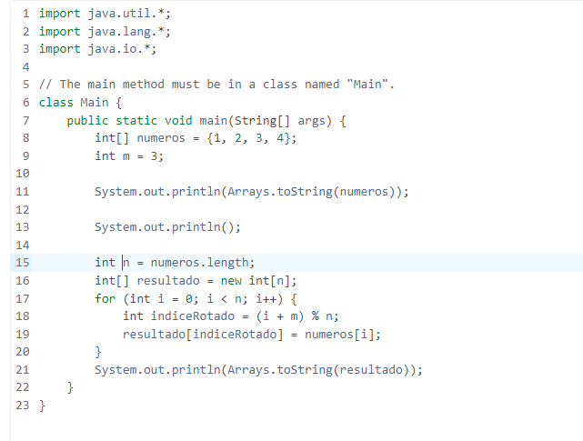

# 

# Caso Bluesoft Bank

Bluesoft Bank es un banco tradicional que se encarga de guardar el dinero de sus ahorradores, ofrece dos tipos de cuenta; ahorros para personas naturales y corrientes para empresas. Adicionalmente para cada cuenta se pueden hacer consignaciones y retiros.  
  
Adicionalmente tiene que soportar algunos requerimientos para sus ahorradores:

* Consultar el saldo de la cuenta
* Consultar los movimientos más recientes
* Generar extractos mensuales

Reglas de negocio:

* Una cuenta no puede tener un saldo negativo.
* El saldo de la cuenta siempre debe ser consistente frente a dos operaciones concurrentes (consignación, retiro)

También se deben generar reportes en tiempo real como:

* Listado de clientes con el número de transacciones para un mes es particular, organizado descendentemente (primero el cliente con mayor # de transacciones en el mes)
* Clientes que retiran dinero fuera de la ciudad de origen de la cuenta con el valor total de los retiros realizados superior a $1.000.000.

**En base a lo anterior, por favor dar respuesta a los siguientes puntos:**

* Cree un diagrama de clases que modelo el problema, identifica los elementos principales y sus relaciones.
* Qué arquitectura y tecnologías usaría para resolver el caso Bluesoft Bank

Utilizaría la arquitectura de Capas con tecnología desglosando a nivel de Back con Java y Spring Boot. En el Front, usaría VueJS o Angular. Esto se debe a que mantenimiento sencillo y responsabilidades en ambos lados, en el Front por ajustes o mejoras en los componentes según su necesidad. En el Back, se ajustan las respuestas de las API según las necesidades.

* Subir la implementación del caso a un repositorio público y compartir enlace